ОБАВЕШТЕЊЕ ЗА ЈАВНОСТ
Поводом регистрованог вирусног обољења „нодуларни дерматитис“ тзв. болест кргаве коже код говеда, Влада Републике Србије обавештава грађане да се вирус не преноси на људе и да нема разлога за забринутост, као и да је надокнада штете за прве регистроване случајеве већ почела.
Апелујемо на власнике говеда који примете неке од сиптома болести – чворићи који се претварају у красте или ране на кожи, отицање ногу, кашаљ, обилно цурење из носа, излучивање пљувачке, сузење очију, инфекција ока и грозница - да се обавезно јаве свом ветеринару. Оболела животиња је исцрпљена, одбија да једе и губи на тежини.
Нодуларни дерматитис се у Србији појавио код говеда пошто је претходно регистрован у Бугарској и Македонији. Будући да је регистрован мали број случајева оболелих говеда и да је под пуном ветеринарском и санитарном контролом, Влада Србије апелује на грађане да не подлежу непровереним информацијама, већ да за сваку недоумицу контактирају надлежне институције.
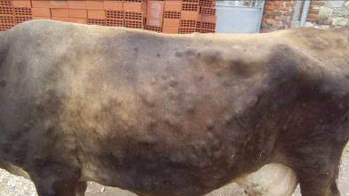
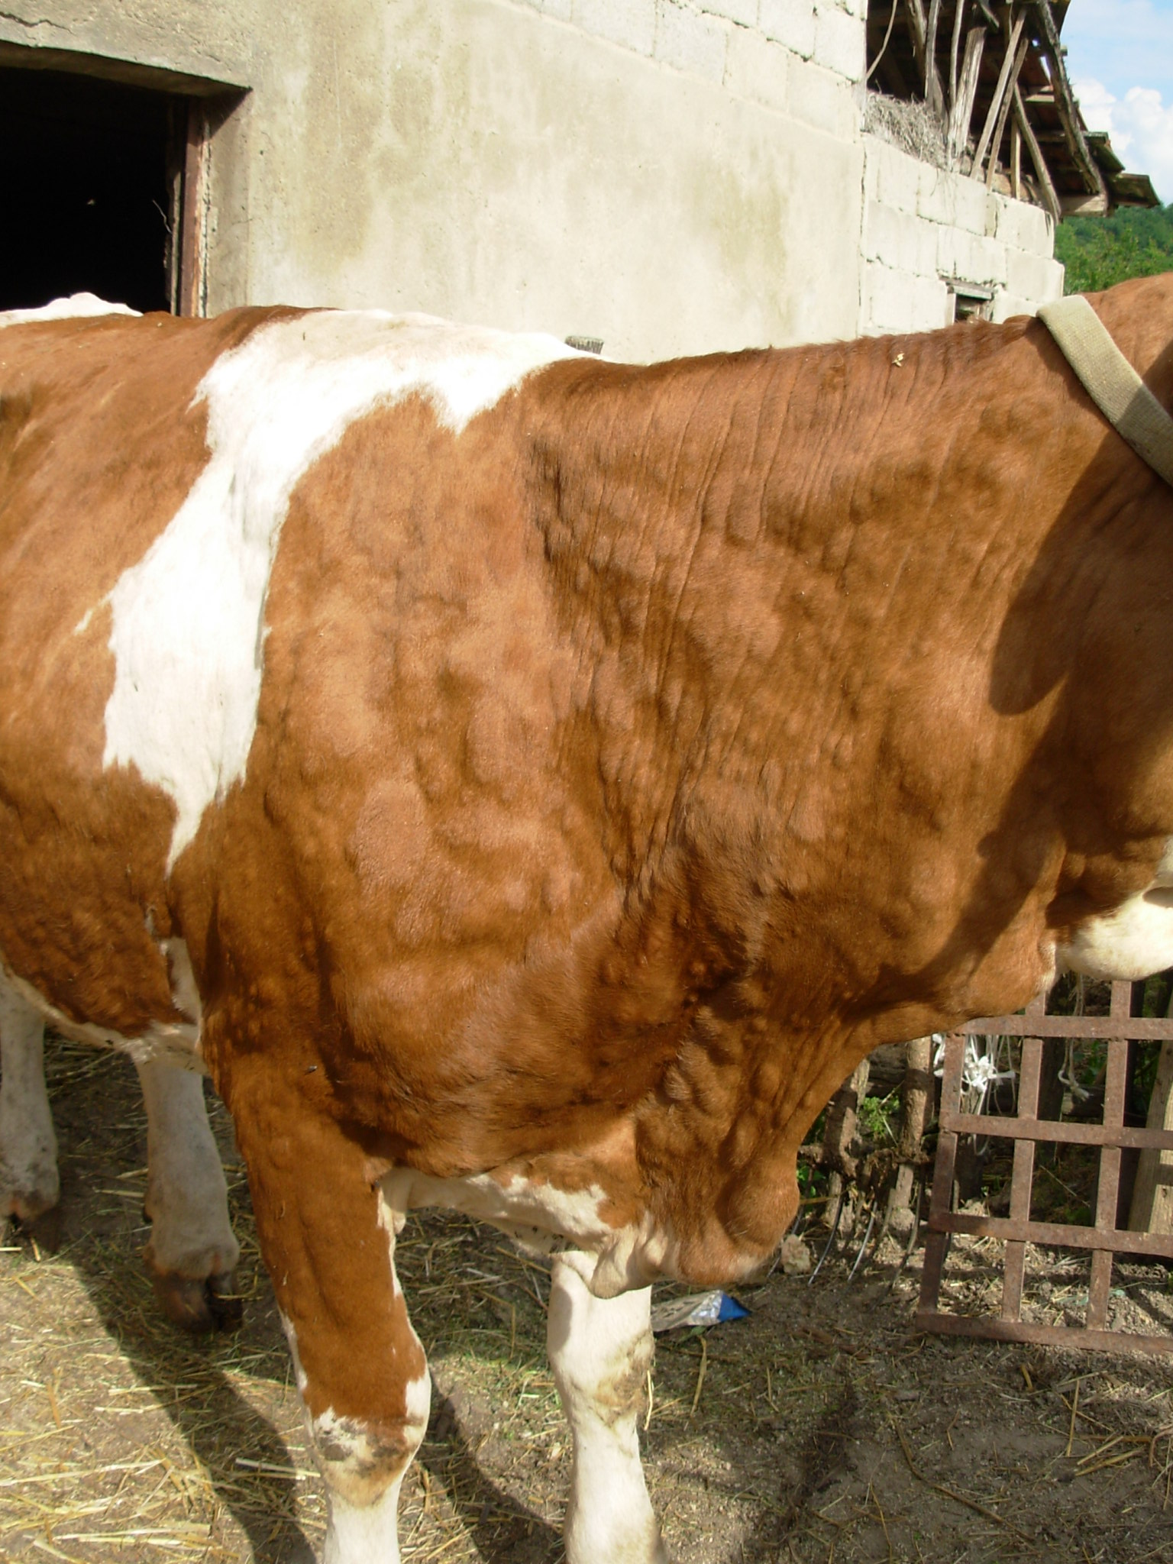

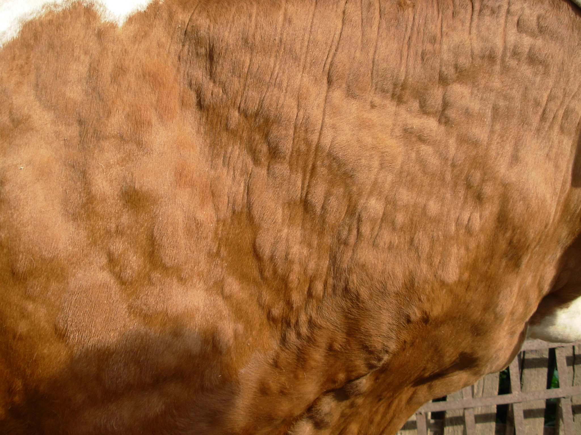

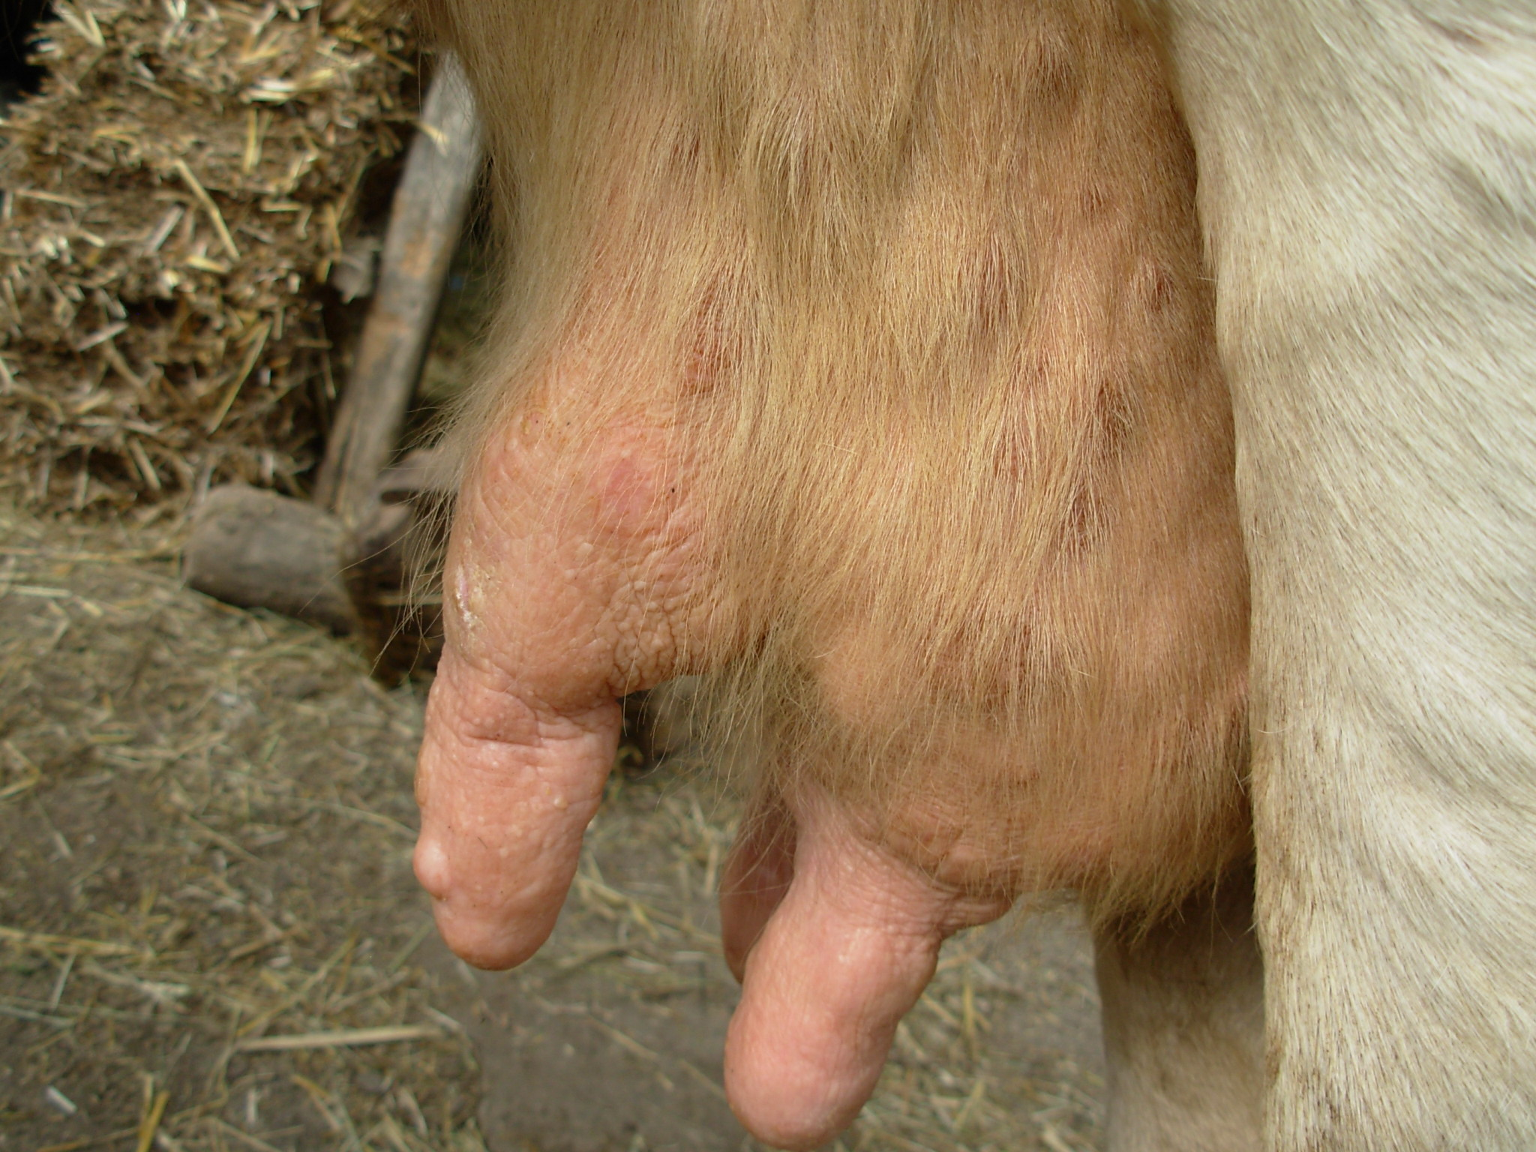

ЗАКОН
О ЗАШТИТИ СТАНОВНИШТВА ОД ЗАРАЗНИХ БОЛЕСТИ
("Сл. гласник РС", бр. 15/2016)

1. Опште мере

Члан 15

Опште мере за заштиту становништва од заразних болести спроводе се у објектима који подлежу санитарном надзору, односно над објектима, просторијама, уређајима, опремом и над лицима која обављају делатност у области здравства, социјалног збрињавања, образовања, пословања са храном, угоститељства, туризма, трговине и услуга, унутрашњег и међународног саобраћаја, спорта и рекреације.

Члан 16

Опште мере за заштиту становништва од заразних болести су:
1) обезбеђивање здравствено исправне воде за пиће путем објеката за јавно снабдевање водом за пиће, воде за санитарно-хигијенске и рекреативне потребе, као и санитарне заштите изворишта;
2) обезбеђивање здравствено безбедне хране, предмета који долазе у додир с храном и предмета опште употребе, као и санитарно-хигијенских услова за њихову производњу и промет;
3) обезбеђивање здравствене исправности купалишних, базенских вода, јавних чесми и извора и других вода од јавно здравственог интереса;
4) обезбеђивање санитарно-техничких и хигијенских услова у објектима под санитарним надзором и другим објектима у којима се обавља друштвена, односно јавна делатност;
5) спровођење превентивне дезинфекције, дезинсекције и дератизације у насељеним местима, на јавним површинама, у стамбеним објектима, у средствима јавног саобраћаја, у објектима под санитарним надзором и њиховој непосредној околини и у другим објектима у којима се обавља друштвена, односно јавна делатност;
6) уклањање људских и животињских излучевина, лешева, органа и ткива, отпадних вода и других отпадних материја на начин и под условима који не угрожавају здравље становништва, изворишта воде за пиће и животну средину.
Дезинфекција, дезинсекција и дератизација спроводи се ради одржавања хигијене и смањења, заустављања раста и размножавања или потпуног уклањања присуства микроорганизама, штетних зглавкара и глодара на простору и у објекту из става 1. овог члана.
Дезинфекција као општа мера подразумева и свакодневну и сталну дезинфекцију руку, прибора, предмета, опреме, радних површина и санитарних просторија у свим објектима у којима се припрема, производи, чува или послужује храна и у објектима који подлежу санитарном надзору, а обавезни су да је спроводе корисници површина, просторија или објеката из става 1. овог члана, као континуирани свакодневни процес у одржавању хигијене пословног простора.
Дезинфекцију, дезинсекцију и дератизацију као општу меру, спроводе заводи односно институти за јавно здравље, друга правна лица и предузетници ако испуњавају прописане услове.
Брод који обавља међународна путовања, а био је загађен глодарима, мора да има сведочанство о дератизацији у складу са овим законом и МЗП.
Брод који обавља међународна путовања, а није био загађен глодарима, мора да има сведочанство о ослобађању од дератизације у складу са овим законом и МЗП. Наведеним сведочанством доказује се да је брод за одређено време, утврђено у сведочанству, ослобођен од вршења дератизације.
Сведочанство о дератизацији и сведочанство о ослобађању од дератизације издаје санитарни инспектор на граничном прелазу у складу са овим законом и МЗП а на основу прегледа брода као и доказа о спроведеним мерама дератизације.
Спровођење општих мера за заштиту становништва од заразних болести и обезбеђивање средстава за њихово спровођење организују и спроводе органи јединица локалне самоуправе, аутономне покрајине, Републике Србије, правна лица и предузетници, у складу са законом.
Министар прописује ближе услове за спровођење дезинфекције, дезинсекције и дератизације.
Министар прописује ближе услове о здравственој исправности базенских вода.

